美好的大學生活
——與臺灣大學生中華文化參訪團座談
2013年7月9日

非常感謝臺灣賢德惜福文教基金會以及周荃女士、鄭又平老師和帶隊的老師們，把這麼多年輕的臺灣學子帶到我的眼前，讓我能夠和你們分享這樣一段時光。我想給“與大師對話”改一個字，改為“與老師對話”，因為我一直是以老師自詡，我一生中換了很多個工作崗位，但是最最看中的身份就是“老師”。“大師”，應該說在任何時代、任何地方都是比較少的，所以不敢冒用“大師”這兩個字，只是作為一名老師與大家交流。
我今天的講話分成三個部分。首先由衷地讚賞你們這個參訪團有“三好”，一是團員的年齡好，你們都處於人生最美好的青春年華，我之所以最珍惜老師這個職業？就因為每每身處同學中間就會感受到青春的活力。青年人的面前有太多的未知數，有太多的可能性，所以，人生對你們來說會充滿魅力。而且青春年華稍縱即逝，所以萬分珍貴。看到你們，我不由自主想到自己上大學的情景。我於1962年考入上海交通大學，那時的我充滿了夢想，真有些躊躇滿志。那時，我最想成為一個像居里夫人那樣成就卓著，又甘心為人類造福的科學家。當然，還有一個小夢想，就是早日畢業找一份好工作，減輕母親的負擔，盡孝心。在我六歲時，父親因病去世，母親一個人帶著我們五姐妹生活。為了讓我們姐妹接受當年可能的最良好的教育，她可以說賣空了家裡所有值點錢的東西。母親沒有兒子，只有女兒。母親當年是金陵大學歷史系的高材生，她對我們說，女子不必不如男，應該要“自立于士人之林”，這就是我從小從她那裡得到的教誨，對我的影響是潛移默化的，我念大學想為母親爭氣。回頭看，我當時的這兩個夢想都沒有實現得怎麼好。成為科學家的夢想半途被轉變了，現在的時間沒有再花在科學研究上，而是從政了。對母親是“子欲孝而親不待”，等我有能力的時候，母親已不能享受了。但是，人能有夢想終是一種幸福。
梁啟超先生在《少年中國說》中寫道：“老年人常思既往，少年人常思將來。惟思既往也，故生留戀心；惟思將來也，故生希望心。惟留戀也，故保守；惟希望也，故進取……故日新。”我在你們這個年紀的時候，總認為時光過得太慢，總是在想：什麼時候能畢業、什麼時候能找到工作，什麼時候能把工資交到母親手裡……；現在，我卻感到時間過得特別快，一眨眼幾十年就過去了。希望各位年輕學子放飛美好夢想，思進取，日日新，為今後的人生打下堅實的基礎！大陸有一位著名的翻譯家叫傅雷，他的兒子就是世界著名的鋼琴家傅聰。傅聰留學國外做大學生時，和你們現在一般年紀，傅雷和他兒子通信，這就是後來著名的《傅雷家書》。傅雷的文筆特別優美。我截取其中一段話，是他對兒子說的，其實也是對所有年輕人說的：“這是你一生中的黃金年代，希望你好好的享受、體驗，給你一輩子做一個最精彩回憶的底子”。當你回顧一生的時候，你青年時代的所作所為、所言所行就是你一生回憶的底子。希望今天我們的見面，特別是在人民大會堂臺灣廳的見面，會成為你們美好回憶的一個組成部分。
對你們的第二個讚歎是研修主題好。你們參訪團的名字叫“中華文化研習營”。文化可以滋潤生命，給生命以超越物質的意義。文化是一個民族的靈魂，是一個民族生生不息的根本，是經過悠悠歷史長河的洗禮後凝聚而成的精髓。中華傳統文化中有以孔子為標杆、以“仁、義、禮、智、信”為核心的儒家文化，也有以“天人合一”、崇尚自然為核心的道家文化，還有源自西方的“慈悲普渡”的佛家文化，這三者的交融，並隨著時代的不斷發展，結合中國民族的特性，使得中華文化變得博大精深，盛唐時期達到舉世矚目的輝煌，無怪乎全球華人聚居處常冠名為“唐人街”。進入歷史的新時期，中華文化面臨著很多糾結，“古與今”，就是傳統與時尚之間的糾結；“民族與世界”，就是國家的特殊情況與世界的普遍意義之間的糾結；“內生的努力與開放融合”，就是自身的努力和對世界開放、吸收外來好東西之間的關係如何處理；還有經濟效益與精神價值之間的糾結。對這些問題，不管有多少種評論意見，有多少種解決途徑，我認為，應該追求的是大家願意在這種文化中生活的內在特質，即文化的吸引力。不管古與今，不管中和西，不管內和外，關鍵是文化要有吸引力，要寬容。寬容是一種文化是否優秀、是否成熟的一種標誌，對話是自信的表現。沒有面向未來的創造，再源遠流長的中華文化也會失去活力。你們以“中華文化”作為參訪的主題目非常好。希望兩岸的中國人包括全球華人，一起努力對傳統文化的精華進行現代化升級，剔除傳統文化中的糟粕，借鑒和吸收其他文化中的精華，一起去實現中華文化的新發展和新超越。著名的哲學家馮友蘭先生曾提出“抽象繼承法”，這對解決上述糾結很有啟發意義。馮先生認為：古代先哲們的重要思想、概念，既有具體的意義，也有抽象的意義，所謂具體意義，是指當時情境下的具體價值，而抽象意義則是指超越時代的普遍價值。我們繼承前人，應當是抽象繼承，即繼承那些具有普遍意義的、適應于古人，也適應於今人的思想。同時還要把這種抽象意義和今天新的具體、新的時代結合起來。這段話對我很有指導意義。時間會使很多東西腐朽，但時間也會讓很多東西變得神奇，能夠成就神奇的必定是有文化內涵的。
對你們的第三個讚歎是參訪方式好。你們利用暑假離開自己熟悉的生活小圈子，到更大範圍去走走看看，非常好。自古中國的讀書人就提倡“讀萬卷書、行萬里路。”當然，那時候行路比現在要難得多。明末清初繼往開來的一代思想家、學問家顧炎武，據說就是用二馬二騾載書自隨，行了萬里路，讀了萬卷書，開創了新的治學門徑。現在人類已經進入了資訊化時代，媒體空前的多樣化和發達，但我認為，即使媒體能夠非常客觀、非常負責，從媒體獲取間接的資訊非常方便，終究不能排除自己直接的感受、互動的交流、深入和個性化的思考。這就是我們今天依然要到現場去走訪，依然要開展互動教育的原因。舉自己一個切身的例子。五年前，我去四川，第一次有機會到岷江參觀都江堰工程，其實在書本上早已經學過，但在現場我心靈受到的那種震撼是通過圖片和文字都得不到的。都江堰工程建成于秦代，是迄今為止世界上僅存的一個宏大的、沒有壩的水利工程。為什麼這個工程值得讚歎？2200多年前的先人，就以不破壞自然資源為前提，以令今人都叫絕的科學性和創造性克服了當時科學技術非常原始落後的困難，這是都江堰第一個讓我震撼的地方。還讓我震撼的是，相比現在不時爆出新聞的“豆腐渣”工程，兩千多年來都江堰工程卻使成都平原變成了水旱從人、旱澇保收的天府之國，直到今天還有千頃良田受惠。我是學工程出身的，不禁感慨到“它應該成為全世界工程師的一個聖地”，無論你要成為什麼專業的工程師，都要像負責修建都江堰工程李冰父子學習。為紀念李冰父子的功績，後人就在都江堰工程的旁邊修建了廟宇，把他們供為王。汶川大地震時，都江堰絲毫未損，“二王廟”有一些破損，可見這個工程的科學和嚴謹。思想理念是可以超越國界、超越時光的。我希望，也相信大陸幅員遼闊、地理山川風貌各異、東中西發展不均衡、56個民族風情多樣，你們走出家門，來大陸實地來參訪，一定會和你們看電視、聽傳聞不一樣，得到不同的啟發、不同的感受。

第二部分簡要介紹大陸教育發展的簡況。你們是大學的學子，肯定對大陸的教育感興趣，我儘量用短的時間介紹大陸教育取得的成就和存在的問題。首先是成就巨大。中國具有深厚的教育傳統，中華五千年的文明積澱了無盡的教育智慧。重視學習是中華民族最寶貴的“文化基因”，是中華文明薪火相傳幾千年生生不息的“遺傳密碼”，是國家發展、民族復興最根本的動力。晚清以來，中國對傳統教育進行改革，從廢除科舉開始，經歷了百年風雨的沖刷，既有傳統的張力，也有改革的痛苦，就這麼磕磕碰碰的走過來了，有成功，也有失敗。大陸改革開放以來，尤其是進入新世紀，在東西交融交鋒的世界新版圖中，我們由人口大國邁向人力資源強國的夢想在努力中逐步展開。1985年頒佈了《關於教育體制改革的決定》，1993年頒佈了《教育改革與發展綱要》， 1996年“科教興國”被確定為基本國策。進入新世紀以來，先後頒佈了《中長期科技規劃綱要》、《中長期人才規劃綱要》和《中長期教育改革和發展規劃綱要》。這些重要文件的頒佈突顯了政府對教育重要地位的深刻認識，正式把科教興國作為國家戰略，充分體現了國家在推進經濟社會發展中的作用。大陸教育改革受到各方高度關注。特別高興的是，2012年大陸在各方人士和人大代表的推動下，公共財政中教育支出首次提高到GDP的4%，以前一直在3%左右徘徊，這是具有歷史性意義的。辦教育沒有錢是萬萬不行的，必須要投入。接下來，我們將要跟蹤這些錢怎麼花的，有沒有浪費，有沒有腐敗，有沒有針對最亟需解決的問題進行有效的投入。經過幾十年的努力，大陸建立了從學前教育、義務教育、高中教育到高等教育、成人繼續教育的綜合教育體系。受教育人口不斷擴大，受教育年限不斷增加，高品質的教育資源不斷積累，教育對經濟社會的貢獻率不斷提高，教育成就舉世矚目。記得五六十年前，也就是我小時候上學那會兒，經過馬路邊的垃圾桶時常見到一些失學的拾垃圾的兒童。而現在已經全面實行了免費的九年義務教育，由於各地經濟情況不同，有的地區早已實現免費義務教育，到2011年大陸所有地區，包括偏僻山區和貧困地區都已實現了免費的九年義務教育。2012年大陸開始實施農村免費中等職業教育，也就是完成九年義務教育後，從第十年到第十二年的中等職業教育對農村學生全部免費了。高等教育的入學率，在50年前我考大學的時候，錄取比例非常低。那時候大陸的高等教育是精英教育階段，一進入大學就意味著畢業後進入了國家幹部編制。經過近三十年的努力，高等教育已經進入到大眾化的新階段，毛入學率從1978年改革開放剛開始只有的1.55%，到去年（2012年）已經提高到了30%，這個進步是巨大的。根據2011年大陸統計資料，大陸小學在校學生數9900萬，近1億人。什麼概念呢？也就是說，大陸小學在校學生數已遠遠超過歐盟國家人口最多的德國。初中在校人數5000萬，高中在校人數2500萬，接受高等教育的學生約有3000多萬，今年（2013年）的高校畢業生有699萬。而高等教育的在校生數則是世界最具創新活力的芬蘭總人口的六倍。這不能不說是一個教育奇跡。而且這是在中國作為一個發展中的人口大國，在認真落實聯合國千年發展目標，成為全球唯一提前實現貧困人口減半，貧困人口從半個多世紀前的2億多減到現在2千萬的背景下實現的。從2億到2千萬，只剩1/10，這個脫貧成績是巨大的。所以，中國大陸在脫貧任務那麼艱巨的背景下實現了教育的發展，不得不承認這是中國教育的奇跡，這是世界都承認的一個教育奇跡。除了數量上的進步外，令人高興的是“終身教育”的理念越來越被接受，當然還要繼續努力。我心目中的現代化的終身教育體系，應該是對任何人、任何時候、任何年齡開放，只要他想深造，就都能找到一個適合他的入學之門，而且進這個門的成本是合理的，是他付得起的，其方式是可以選擇的，教育形式是多樣化的，這才是終身教育體系。中華先哲孔子說“學而時習之，不亦說乎？”，正在變成我們時代的一個現實的畫卷。以教育求進步、以改革求發展，建設學習型的社會、學習型的組織已成為大陸社會普遍的需求。
但是大陸的教育問題尚多，面臨諸多挑戰，教育部長是最難當的一個部長。大陸教育面臨的問題與挑戰，我作個簡要歸納，一是經濟的快速發展和社會的急劇轉型帶來對人才結構的需求變化。中國要從傳統的農業大國邁向工業大國，用幾十年的時間完成人家用幾百年才實現的事情，社會經濟發展要從計劃經濟轉到市場經濟，這個轉型帶來的對人才結構的需求變化是急劇的。我上大學時，學校據說是根據五年以後畢業時社會對人才的需求計畫來設計招生人才計劃的，所以在入學時就對畢業後分到哪些可能的單位的大致方向已經定了。而現在社會對人才需求的變化非常大非常快，這是對教育的空前挑戰。二是人民生活水準的大幅提高帶來對教育品質和多樣化的需求變化。我那時候的年輕人能夠上學已經非常滿足了，親戚朋友都羡慕不已，但是現在不一樣了，不僅希望考取大學，還希望是多樣化的和優質的教育，對大學教育帶來了空前的挑戰。三是進入資訊時代，在資訊開放和權利意識增強的背景下，歷史遺留的區域之間、城鄉之間教育資源分佈不均衡，使對教育不公平的抱怨聲突現。以前資訊不夠公開，人們的要求比較低；現在無論什麼問題，通過網路都會放大，都會直接擺到每個人的面前。同時，人的權利意識也加強了，以前在農村能夠跳出農門就覺得不錯，家裡出個大學生也覺得不錯，現在卻不夠了，要求知道更多的資訊。我上大學的時候資訊不像現在這麼公開，進了大學後，數學老師才告訴我，我的數學考分很高，所以他對我期望很大，希望我在班裡學好數學。四是大陸正處在工業化、城鎮化的關鍵時期，流動遷徙人口巨大，達2億多，也對教育帶來了極大的挑戰。十八、十九世紀西方小說中，其實都反映有工業化帶來的流動人口的問題，但是當前中國大陸有2億多人口在遷徙。以上列舉的還只是外部變化給教育帶來的挑戰，教育內部也有許多待改良之處，特別在高速發展多年之後，“提高品質”已經成為教育改革和發展的核心任務。鄧小平先生說過教育要“面向未來、面向世界、面向現代化”，這是需要我們不懈努力的。兩岸教育界要多交流，既要看到歷史，也要看到我們的現實努力；既要知道我們的成就，但也要知道問題和困難還是很多的。所以兩岸需要互相交流、互相借鑒。

第三部分，希望各位珍惜大學的時光。我認為，大學裡首要的事情就是培養自己的人文素養。談人文素養，就要談對教育本質的認識，教育的本質是傳播價值、澄清基本信念，以德為先，讓世界和人生變得可以理解，可以參與，可以選擇，給生命帶來意義。這是大學教育的根本所在。接受了高等教育，當然就成為文化人了。我上小學時，大陸的文盲很多，小學畢業生就可以算是知識份子，現在時代變化得太快了。大學生要成為一個有文化、講文明的人，這體現在他不僅是掌握一定知識技能的人，更是有精神追求和思想判斷的人；不僅能審視自己的內心、追求自身的提高，而且能放眼看世界、促進社會的和諧進步。這不僅對自己，而且對社會的認同都非常重要，因為價值取向和對社會的認同感會賦予人生以意義、賦予學習和工作以動力，同時也約束和規範著人的行為。所以，通過人格教育，畢業後才能成為社會的中流砥柱。我走出大學以後，時代的變化和工作崗位的變化，讓我感到在人生的許多關頭，不僅是科學知識，更多的是曾經接受的人文素養，幫我克服了困難、幫我做出了選擇。人文素養，也包括了與其他人的溝通和相互理解的能力。就這一點而言，大陸與臺灣的情況有所不同。為了控制人口，大陸實行了計劃生育。現在大學生中的大部分是獨生子女，在家裡“眾星捧月”，進入社會後大家都是平等的。人文素養中很重要的一點，就是一定要和其他人會溝通、會相互理解，會合作。在當今這個多元文化交流碰撞的舞臺上，我們不能回避與來自不同背景、不同地區的人的合作交流。大學生需要參與對繽紛世界、對不同地區的體驗。賦予這種體驗意義的不僅類同性，更是多樣性、差異性、豐富性與啟迪性。所以，要培養一種感同身受地理解他人的思想、理解他人處境的能力。這對友善相處、互相體諒、遵守規則、學會協商妥協都是十分重要的。溝通和增強理解的能力對未來社會的福祉具有至關重要的影響。
我崇尚中國傳統文化中的“中庸”。什麼叫中庸？就是不走極端，不走偏激，要掌握適當的度，要學會妥協。掌握好度，關係和諧了，事物才會各就其位，各司其職，世界才能美好。我在上海交通大學的時候，聽一位英國學者給學生們做管理學講座。他說“能把光明前景告訴追隨者的就是領導者”。又說“善於妥協才能成為一個偉大的領導者”。我當時不甚理解這句話，隨著歲月的流失，我越來越體會到善於妥協是多麼的重要，因為我們要設身處地替他人著想，要有包容度。年輕人純真可愛，但要讓自己不停留于天真；年輕人有銳氣、有志向，但還要讓自己修煉成“有恆、有度”。時間會把許多沖刷掉，但是價值是經得起時間的考驗，能夠久遠留存的，價值只能是精神。希望學子們珍惜大學時光，培養人文素養，開始確立起人生的信譽。人生就是在不斷寫自己的信譽。
大學還要培養科學態度。“授人以魚”不如“授人以漁”。大學千萬不能磨滅了大家的學習興趣，而應該是增加大家學習的興趣。我認為具有學習的興趣是造物主最大的恩賜，也是一生受益的生活方式。科學態度還應該包括學習的方法與能力。我念大學時，有一句口號是從大陸清華大學校園裡喊出來，最後響徹了各大學的校園：“為祖國健康工作五十年！”提倡大學生要鍛煉強健的體魄，要準備為祖國健康工作五十年。五十年期間會經歷多少知識的更新！我在60年代讀大學本科時只用過手動計算尺，對電腦只是聽過傳聞；70年代做碩士生，使用的是大型電腦，一台電腦就占了大半個屋子，用來輸入指令的穿孔紙帶堆了宿舍木板床的一半；80年代出國留學才見到了微機。以後電腦不斷更新，電腦語言更是學了一種又一種。知識更新越來越快，知識會過時，可是閱讀的能力、邏輯思維的能力、抓取重點與關鍵的能力、分析和歸納的能力、表達思想的能力不會過時，將會伴隨你的一生，幫助你迎接各種新挑戰，是你不斷克服困難的不二法寶。我經歷過數次人生角色的轉換，變化很大，要求也很不一樣，每次角色轉換都是對我已有經驗和知識結構的重大挑戰，唯一的出路就是學習，處處都有學習的可能，只要善於學習、虛心學習，就能夠迎接位置變化帶來的挑戰、壓力和困難。 我很感謝我的母親給了我受良好教育的機會，很感謝我的大學教會了我的學習能力，這是我一生不竭的財富。

大學需要擔當社會責任。大學除了培養人、除了出研究成果、除了直接為社會服務，還要關心象牙塔外的時代、形勢，要起到影響社會思潮，甚至引領社會前進的一種責任。一個游離於社會之外我行我素的大學在今天是難以找到的，一個不承擔社會責任的大學是難以理解的。就拿兩岸關係和平發展來說，最近這些年裡，兩岸交流不斷加深，兩岸人員往來日益頻繁。去年兩岸人員往來的總量已接近800萬人次。這是令人欣慰的。展望未來，我特別希望兩岸的大學和大學的師生們能夠在兩岸的文化交流、學術交流、科學交流方面擔當重要的角色，發揮更大的積極作用。因為我們有共同的歷史記憶，有共同的利益所在，也對中華民族的未來有共同的嚮往。我們要對歷史負責、對人民負責、對未來負責。我認為，海峽的風波終究隔不斷同胞的親情，歷史的恩怨必然讓位於今天的團結，政治的異同應該服從於民族的福祉。
同學們，大學生活是人生中難得的一段美好時光，大學是追求知識和砥礪德行的好場所。借用唐代詩人劉禹錫的詩句“芳林新葉催陳葉，流水前波讓後波”，未來屬於年輕一代！謝謝你們耐心聽我講這番話，祝願大家前途似錦！大有作為！

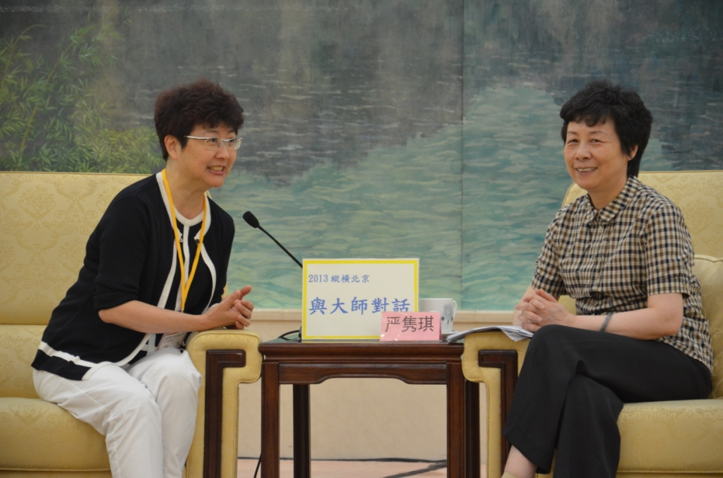

與大師對話：嚴雋琪主席 （全國人大副委員長、民進中央主席）

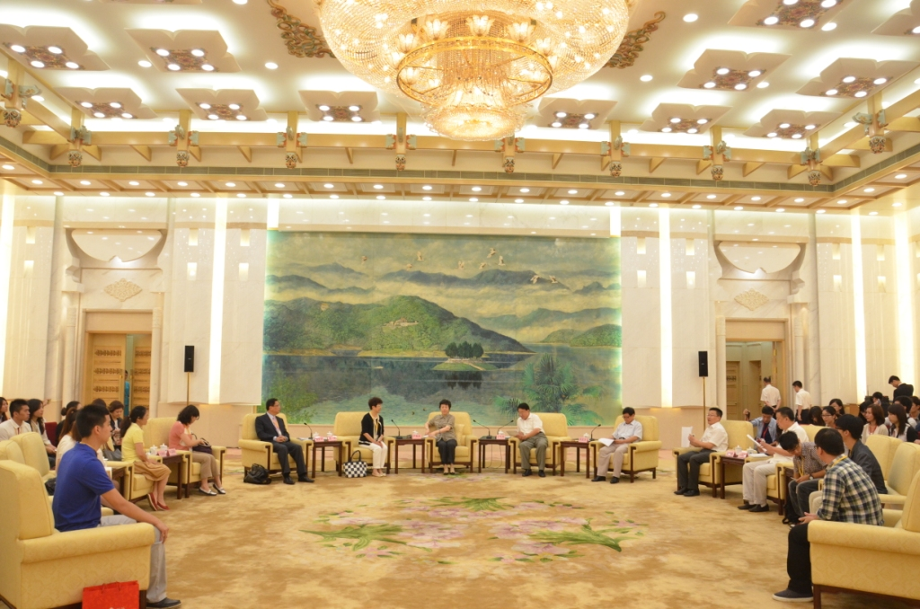

嚴雋琪主席在人民大會堂台灣廳接見『2013縱橫北京』全體學員
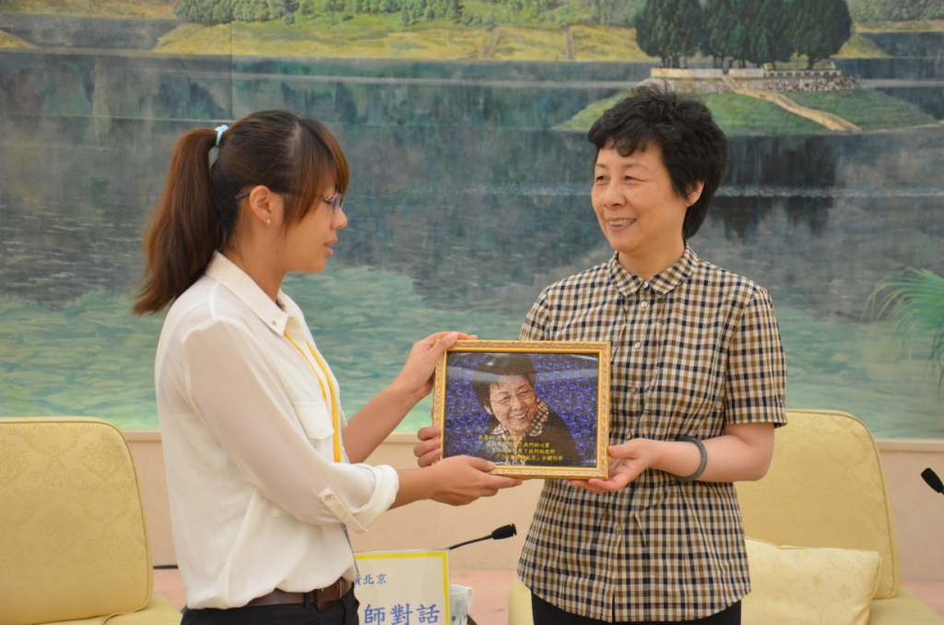
厲嘉鎂代表全體同學致贈蒙太奇照片給嚴雋琪主席,表達大家的謝意!!
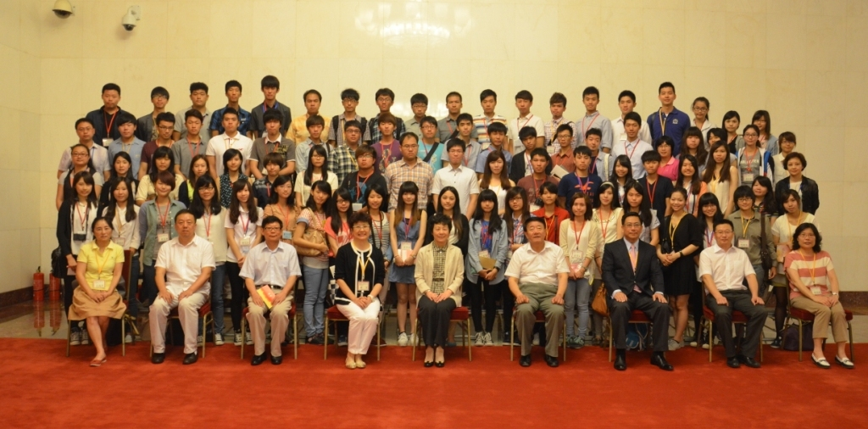
嚴雋琪主席與全體學員合影

